**kan01年考题**

1. **什么是P/T网系统中的外延？变迁t在标识M下的发生条件是什么？**





1. **什么是P/T网系统中的Ｔ_不变量，有何可能的解释？**

中如果存在几个变迁，变迁发生前后，网系统的标识不变，就将这几个

变迁对应着网系统的一个不变量

简而言之，不变量对应着的循环子系统

1. **什么是C/E系统，它和EN_系统的关系。**

C/E系统，条件事件系统

E/N系统 基本网系统 

基本网系统中只定义了情态间的向前可达关系，条件事件系统定义了完全

可达关系，即有向前可达关系，也有向后可达关系

1. **给出下面的谓词/变迁系统的状态、标识M0,M1,M2……**

**以及可达标识树，其中M(S1)=<1>+<2>，M(S2)=M(S3)=0。**

A

B

<x>

<x>

<x>

<x,x>

<x,y>

<y>

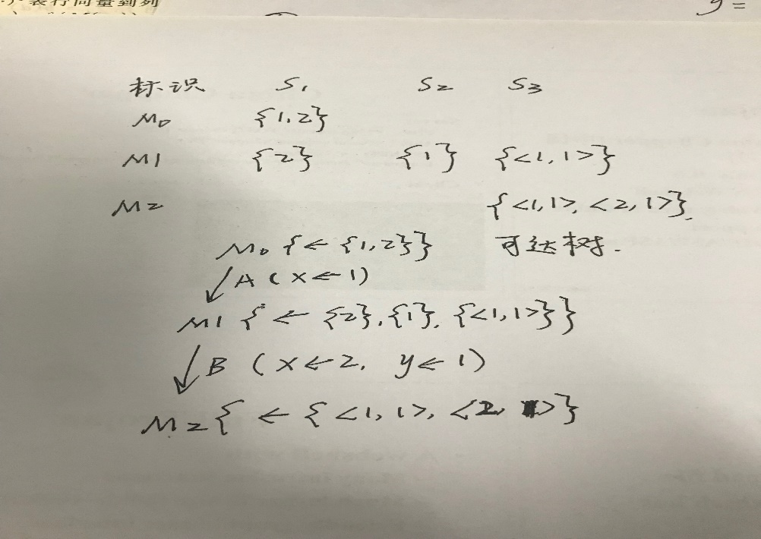

1. **什么是基本集合？什么是基本事实？用自然语言描述。**

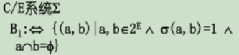

1. 证明：



1. **证明下面P/T系统为活系统(书中系统，P53 3-1(a))。**

**8. 谓词/变迁系统有哪几个要素？谓词/变迁系统发生权的条件是？**

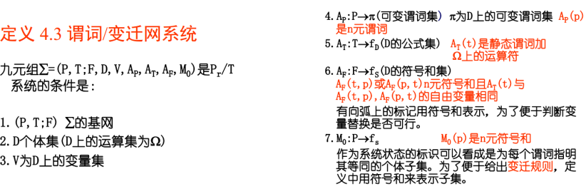

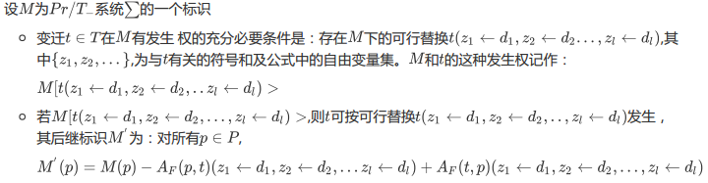

**8. 设是C/E系统的事件集。证明：**



1. 设为有向网的两个丛，由构成两个基本网系统和

，则对它们的完全情态集[c1],[c2]必有[c1]=[c2]或[c1][c2]=,[c]是丛上的等价类。

**9. 证明：设是C/E系统的一个情态，，证明：b在c下成真与否是唯一的。**

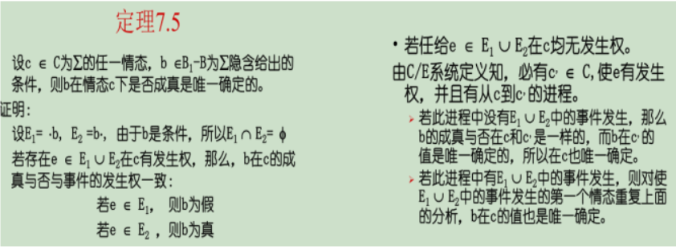

**10. 用向量表示法，证明由推出；并且画出及对应事实的网表示。**

**11. 建立两个工人轮流(u,v)操作三台机器(a,b,c)的谓词/变迁网模型。要求至少有备用、操作、等待和休息四个环节。工人轮流操作的顺序有以下两种(任选一种)：**

**１．先１个工人操作３台机器(一次一台)，然后另一个工人操作同样3台机器(一次一台)，完成一轮操作**

**２．每个工人都要操作3台机器(一次一台)，完成一轮操作。**

**12.什么是ＥＮ系统中的独立事件集？事件集Ｍ一步并发的条件是什么？**

存在：，就称u为独立事件集

如果满足，就说事件集u在条件集c上是一步并发的

**13．线和切的定义？**

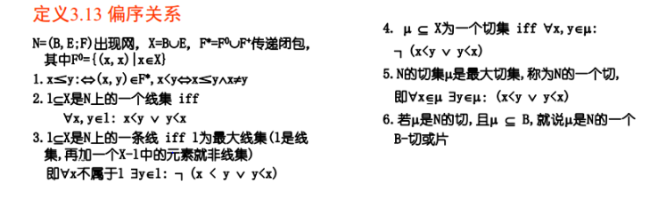

**14．S_不变量和T_不变量？为什么不能保证T_不变量中变迁一定能够发生？**

****不变量：网系统中存在几个库所，在任何可达标识，它们的资源总数不变，就称这

几个库所对应着****不变量

不变量：网系统中存在几个变迁，变迁发生前后，网的标识保持不变，就称这几个变迁为对应着不变量

不变量是由方程组计算出来的，并没有实际考虑变迁能否发生，所以不变量不一定能够发生

**15. 画出可达图和可达树，求其有界性和活性？**

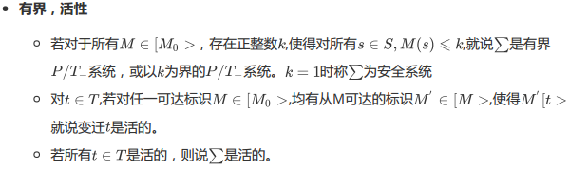

t4

t1

t2

t3

M0（1,1,0）

**17. 设有两个循环进程共享两台设备，每个进程有两个顺序的操作。第一个操作需要一台设备，完成后不释放设备；第二个操作需要两台设备，完成后同时释放两台设备，设计该系统谓词/变迁网系统模型，要求“无死锁，无饥饿”。**

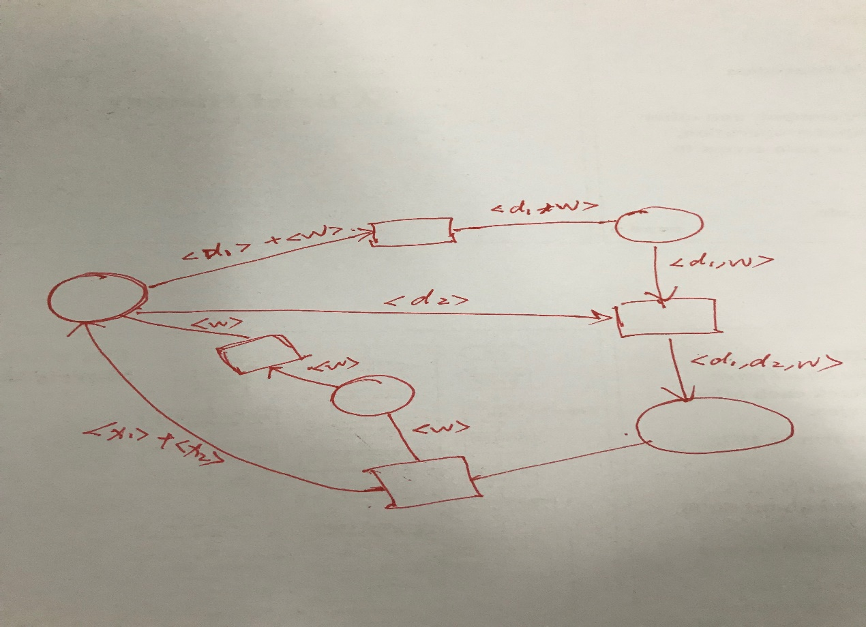

**18． 就托肯个性和变迁发生条件和结果，比较P/T系统、有色网和谓词/变迁系统的特点。**

P/T系统，谓词/变迁系统不区分token个性，有色网区分token个性

P/T系统，变迁发生的条件

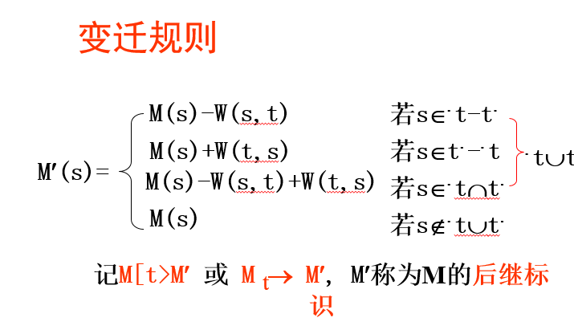

谓词/变迁系统，变迁发生条件存在可行替换。

变迁发生的结果：



有色网：发生的条件

变迁发生的结果



1.基网要求一致

2.库所：个体之间有严格的区别，同类库所同种颜色，不同类库所不同颜色

3.变迁：变迁对应公式，能否发生取决于是否存在可行替换。Token色

4.弧：符号和，出现函数直接操作颜色及数量

5.谓词变迁网明确每个变迁都是个体守恒的。有色网系统没有明确这一点。

**19. 用并发论阐述：a,b并发，b,c并发，a,c是否并发？**

上述是讨论并发是否有传递性。

若有就是一个等价关系，从而把X分解为等价类，等价类内的元素并发，等价类

确定了完全的顺序，如果出现网是一个信号留下的轨迹，X退化为一条线

并发才可能是传递的。系统进程一般不会只有一个信号，几个信号也不会互不相关

因此，一般而言，并发是不传递的。

**20. 什么是S_不变量？简述它的计算方法。**

****不变量：网系统中存在几个库所，在任何可达标识，它们的资源总数不变，就称这

几个库所为****不变量



**21. 画出它的可达树和可达图，并分析其有界性，并指出a,b,c的活性。**

a

c

b

其中M0={1,1,0}

可达树，可达图，书上P65



**22通网模型，用Petri网理论分析甲乙两图正确错误，并写出原因。**

A

B

Wb

Sa

Sb

Wa

甲图　　　　　　　　　　　　　　　　　乙图见书中原图。

